Классный час во 2 «Б» классе
На тему « Волшебница осень»
Вот и осень наступила
Нас всех в гости пригласила
Посмотри по сторонам
Что ты видишь?
На деревьях листья пожелтели
А на юг птицы улетели.
Звери норы сделали теплей
Чтобы в спячку отправится поскорей
-А мы сегодня, ребята устроим праздник нашей прекрасной осени.
И хочу вам задать несколько вопросов.
-Вы готовы отвечать?
Викторина. «Вопрос-ответ»
-Какое время года сейчас?
-Какой месяц?
-Какой день?
-По каким признакам ,вы понимаете ,что наступила осень?

Загадки про осень

1) Пришла без красок и без кисти
И перекрасила все листья. (Осень)

2) Листья желтые летят,
Падают, кружатся,
И под ноги просто так
Как ковер ложатся!
Что за желтый снегопад?
Это просто … (Листопад )

3) Мочит поле, лес и луг,
Город, дом и всё вокруг!
Облаков и туч он вождь,
Ты же знаешь, это — … (дождь)

4) Стало хмуро за окном,
Дождик просится к нам в дом.
В доме сухо, а снаружи
Появились всюду… (лужи)

-Молодцы ,все загадки отгадали.
А теперь давайте поиграем.
Ответьте мне пожалуйста на вопрос ,где растут овощи ,а где фрукты?
Ответ:
Фрукты растут на деревьях, а овощи на земле или в земле. Еще можно сказать, что овощи растут на огороде, а фрукты и ягоды - в саду.
1.Игра: « Осенний урожай»
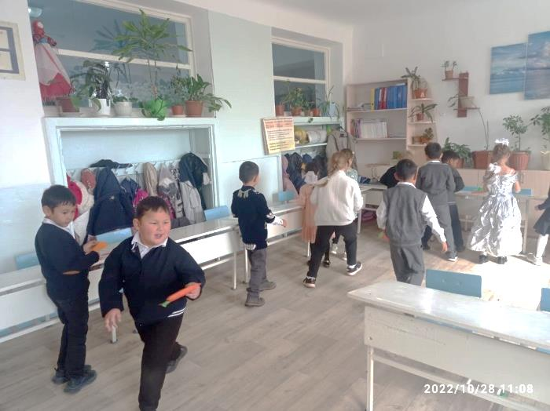
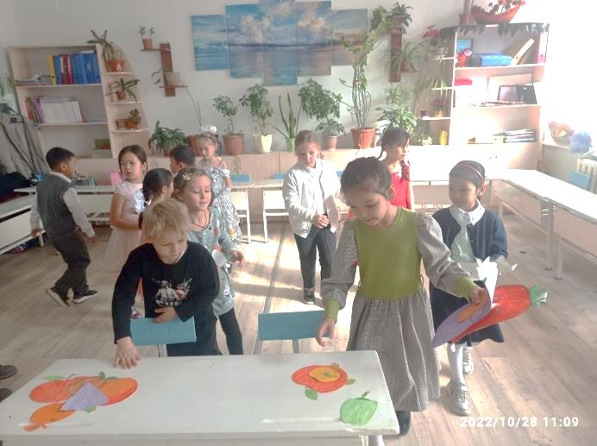
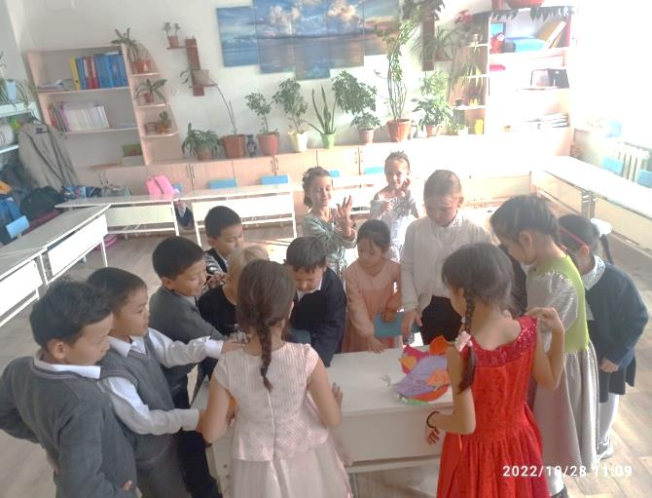
По классу прикреплены, в разных местах ,в разброс овощи и фрукты. Ваша задача собрать в одну корзинку все овощи, в другую все фрукты.
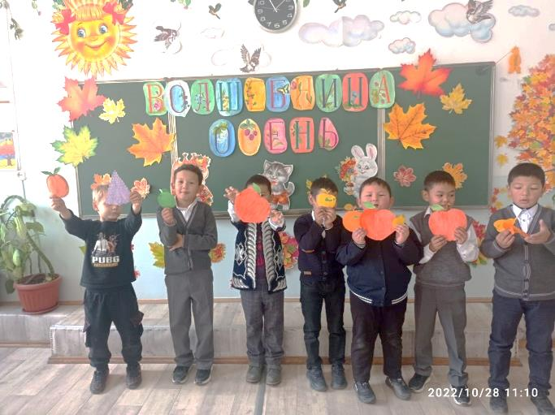
2.Игра
Конкурс «Осень наоборот».
Буквы
Количество участников по количеству букв
Каждому участнику команды раздаются по одной букве. Участники должны выстроиться в такой последовательности, чтобы получилось слово на осеннюю тематику
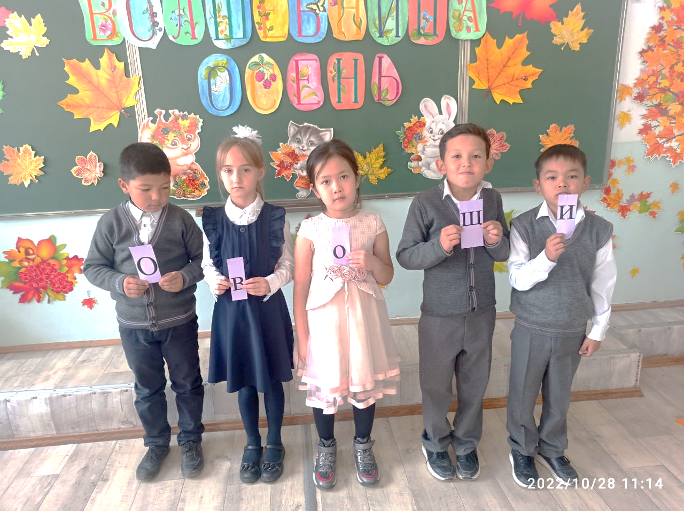
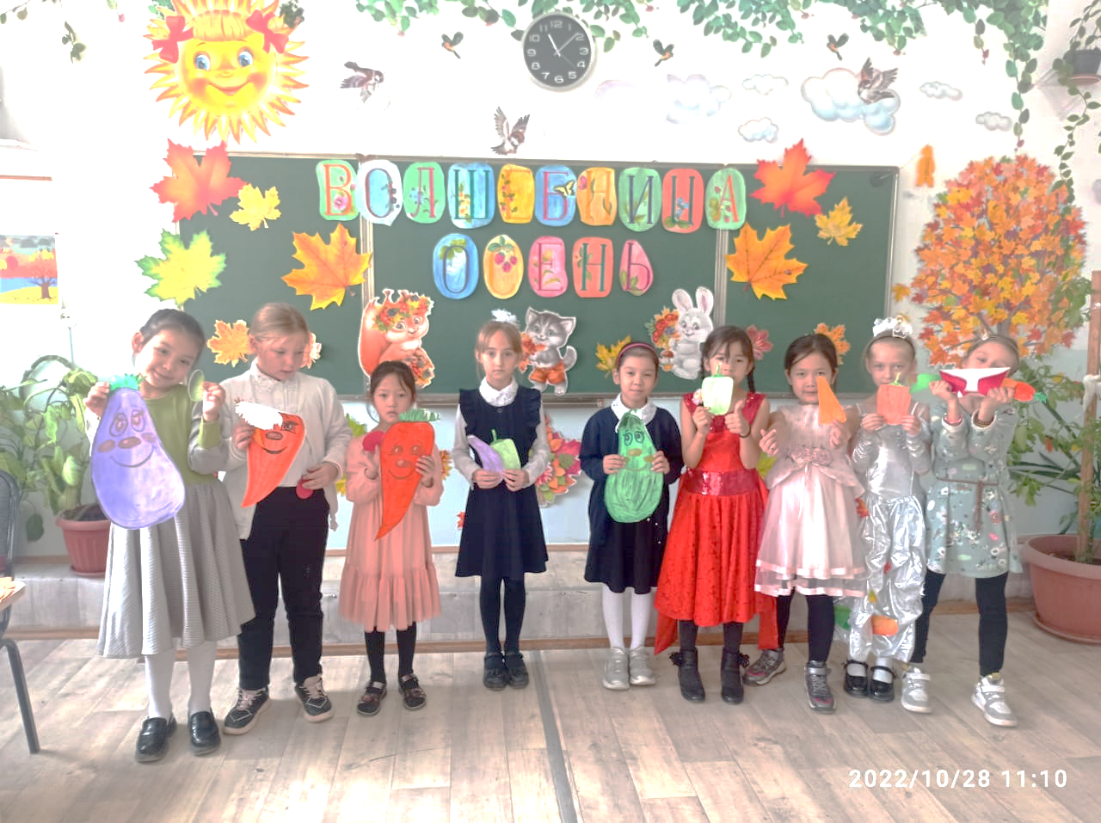
Слова: овощи, осень, огород, фрукты
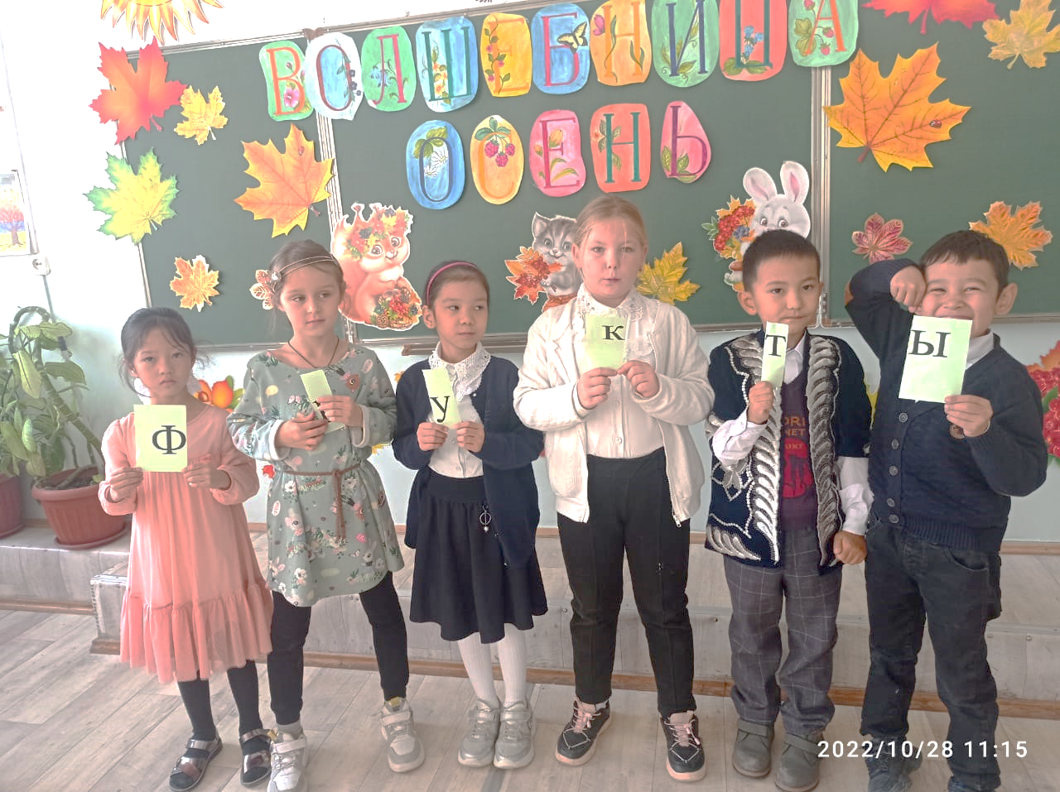
3.Игра «Кто быстрее»
Наступая на листы бумаги, в форме шариков, нужно, добежать первым до ведущего и обратно. Меняются игроки, пока вся команда не пробежит.
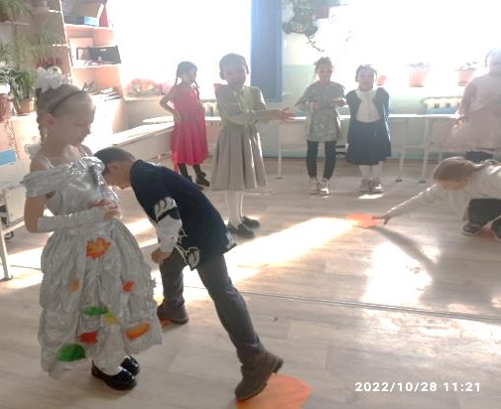
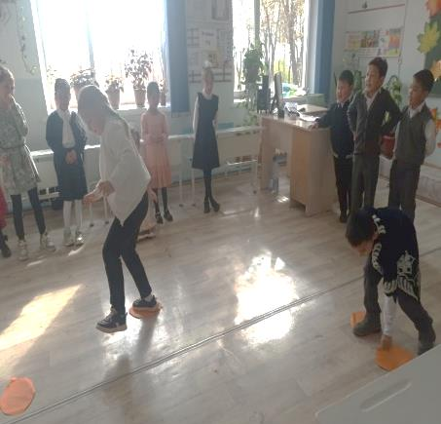
-Молодцы ,ребята хорошо поиграли.
Давайте мы немного отдохнём и песенку про осень все вместе споём.
Исполняют песенку «Осень чудная пора»
4. Конкурс «Желтый вальс»
(под красивую мелодию осеннего вальса дети вальсируют в парах)
Ведущий: В конкурсе участвуют пары «мальчик-девочка». Включается музыка. Пары начинают вальсировать. В момент, когда музыка прерывается, кавалеры должны быстро встать на одно колено, а дамы – присесть на него. Самая медленная пара выходит из игры. Танцевальное сражение продолжается, пока не остается одна, самая быстрая и выносливая пара.

-Молодцы ! Всё у вас получилось .Я очень рада, что вы у меня такие все
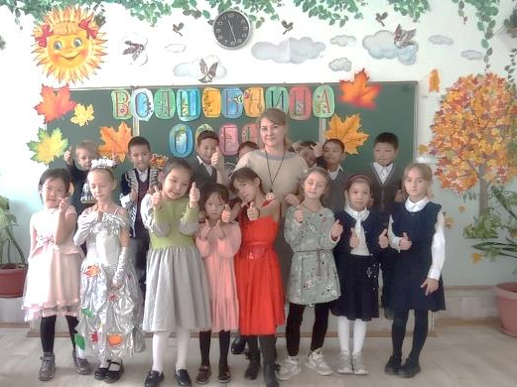
проворные и шустрые.
Но наш праздник подошёл к концу ,желаю вам хороших осенних каникул.
